* 1. Pemahaman Atas Laporan Pada Website

Subbab ini akan membahas, pertanyaan tentang survey pemahaman pada laportan dari website yang sudah dibuat. Pertanyaan ini akan diperuntukan untuk pengguna yang memiliki peran apapun. user dapat memberi nilai antara satu sampai lima. user dapat memberikan nilai 1 ketika user merasa tidak paham. Ketika user merasa paham dari website, user dapat memberikan nilai 5. Berikut adalah hasil uji coba yang didapat dari pertanyaan, tentang pemahaman atas laporan pada website yang sudah dibuat.

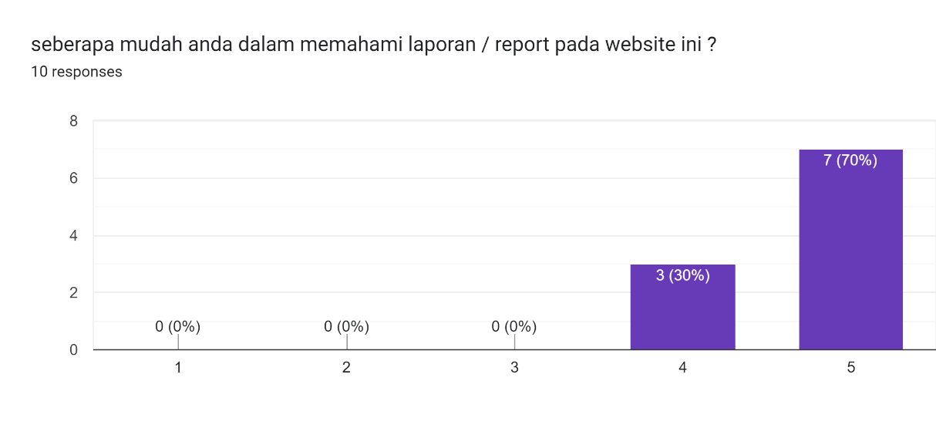

**Gambar 7.8  
Grafik Pemahaman Atas Laporan Website**

Gambar 7.8 menunjukan hasil dari Pemahaman dari user tentang seberapa mudah dalam memahami laporan yang di pakai oleh user akan website ini. Dari gambar diatas terdapat 7 user yang merasa website ini cukup baik secara design laporan. Dan juga terdapat 3 user yang merasa website ini memiliki laporan yang sangat baik. Pertanyaan ini bertujuan supaya pengembang website dapat mengetahui tanggapan user terhadap website yang sudah dibuat. Dengan mengetahui tanggapan user, pengembang website dapat memperbaiki Laporan dari website yang akan dibuat. Sehingga dapat memperbaiki laporan website menjadi lebih baik serta tidak membingungkan bagi user yang akan menggunakanya serta memberikan informasi yang jelas